Sistema de Avaliação de Sudorese para Detecção de Neuropatias Periféricas em Diabetes

R K. Gieseler, *Mestrando, IEB-UFSC*, J. L. B. Marques, Orientador, IEB-UFSC

*Resumo*—Uma das áreas de maior interesse dentro da engenharia biomédica é a de medição de sinais que possam ser usados para diagnosticar patologias. O trabalho proposto segue na área de saúde, para diagnósticos de problemas relacionados ao diabetes, focando no diagnóstico de neuropatias via problemas de sudorese. Ele se baseia em uma análise multifrequencial da impedância das mãos, pés e testa através de iontoforese inversa e processamento via FPGA.

*Palavras-chave*—Neuropatia periférica. Sudorese. Diagnóstico. *Embedded system*.

# INTRODUÇÃO

O

Diabetes mellitus (DM) é uma das doenças de maior prevalência na população mundial [1]. Dentre os problemas mais graves causados pelo DM estão as neuropatias múltiplas causando problemas nos olhos, rins, coração, vasos sanguíneos e nervos; neste último, se afetar orgãos é conhecida como autonômica, se afetar o SNC é conhecida como central, se afetar mãos e pés é conhecida como neuropatia periférica (NP), neste caso os primeiros a serem afetado são os pés, uma vez que possuem fibras nervosas mais longas.

A neuropatia periférica causará uma agressão metabólica nas fibras nervosas, insuficiência neurovascular, danos auto-imune e deficiência de hormônio do fator de crescimento [13]. Um dos poucos exames que diagnosticam eficientemente o DM é a disfunção da condução nervosa [11], mas existem vários exames secundários que podem acusar problemas decorrentes da condução nerval.

Recentemente foi mostrado que há uma correlação entre a densidade de fibras nervosas nas glândulas com a atuação do sistema nervoso, deficiências neurológicas e produção de suor em indivíduos com diabetes[2][3][6][7][10] o que justifica a análise de sudorese como problemas de neuropatias.

# Objetivos

Desenvolver um sistema autônomo que possa avaliar problemas relacionados ao DM, principalmente as neuropatias periféricas, utilizando uma FPGA como CPU e obtendo os valores de análise a partir de iontoforese inversa.

O sistema vai estimular as glândulas sudoríparas das mãos, pés e testa com uma tensão menor que 4 Volts. Por iontoforese inversa, este estimulo atrairá íons em seu cátodo. Medindo o sinal resultante de resistência entre membros, poderá ser estimado o valor de resistência de contato entre membro e eletrodo. Quanto maior for o valor desta impedância de contato, menor será o nível de íons de cloreto, suor, e menor será a condução de sinal pelo sistema nervoso simpático do paciente, o que servirá de indicativa para problemas de condução nervosa e consequentemente de neuropatias.

# Justificativa

Atualmente 382 milhões de pessoas possuem DM no mundo, e esse número tende a crescer para 592 milhões em 2035 sendo que 80% deles moram em países subdesenvolvidos segundo a Federação Internacional de Diabetes [1]. Com tais números, um sistema que possa diagnosticar neuropatias diabéticas (e.g., periférica), uma complicação presente em aproximadamente 50% dos indivíduos com DM[11], irá auxiliar no seu rápido tratamento.

# O método proposto será não invasivo, de baixo custo, fácil e rápido de utilizar no ambiente ambulatorial. Sua interface será amigável e poderá ser utilizado facilmente para a realização da triagem de grandes números de indivíduos permitindo a detecção precoce de neuropatias.Descrição do sistema proposto e diagrama em Blocos

O analisador de neuropatia periférica será composto por um medidor de sudorese que terá um sensor resistivo tipo ponte de wheatstone para determinação dos valores das resistências[9].

O sinal excitatório DC menor que 4 Volts juntamente com componentes multifrequenciais também de baixa amplitude serão enviado pela FPGA via um conversor DAC, o valor de tensão lido do sensor será pré-amplificado, filtrado e novamente amplificado para, então, ser utilizado no processamento. Primeiramente se utilizará apenas um filtro notch-60Hz, uma vez que será realizada uma análise multifrequencial e não se deseja filtrar bandas de alguma frequencia de interesse.

O sinal será então utilizado por uma FPGA via um conversor ADC realizando filtros digitais para retirar ruído, calcular a derivada do valor de resistência com relação ao tempo e determinar o valor de resistência inicial (basal), que servirá para comparar diferentes pacientes, analisando assim somente as resistências de contato. Posteriormente o valor absoluto em que o sistema se estabilizou será disponibilizado de forma visual por meio de um display de LCD juntamente com o gráfico de variação, sua derivada e a comparação com seu valor basal.

.

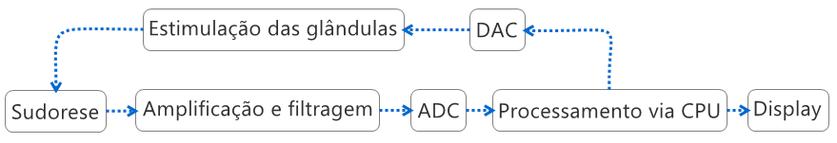

Figura 1: Diagrama em Blocos do sistema completo a ser desenvolvido.

A Figuras 2 apresenta o sistema de excitação de uma das mãos. A impedância será medida baseada na corrente que passa entre os membros. Essa baixa tensão aplicada na pele vai gerar uma corrente através de iontoforese inversa, i.e pelo movimento de íons via os poros de suor em resposta a estimulação elétrica [8]. A tensão aplicada será menor que 4 volts, visto que com tensões baixas a corrente não consegue passar pela parte lipídica devido a alta capacitância da mesma [5][11]. Posteriormente será aplicado a tensão de excitação DC juntamente com um sinal multifrequencial para determinação de características elétricas do sistema.

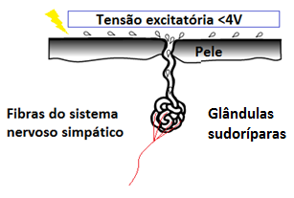

Figura 2: Sistema de excitação de sudorese. A tensão excitatório de baixa magnitude vai estimular as glandulas sudoriparas a liberar cloreto sem grandes perdas pela camada lipídica da pele.

O paciente ficará sentado, com os membros relaxados, com as mãos, pés e testa conectados a eletrodos de aço inoxidável. Esse tipo de eletrodo foi utilizado pela alta capacidade de detectar variações de Clˉ [12]. A estimulação se dará pelas mãos, pés, ou por ambos com a polaridade sendo invertida após cada uma das medições. A sudorese na região da testa será avaliada separadamente.

A Figura 3 mostra um circuito elétrico equivalente para uma pessoa. Estimulando o paciente com uma diferença de potencial entre os eletrodos dos dois braços, por exemplo, será possível verificar uma alteração no valor de Rbe ou Rbd, dependendo da localização do cátodo da fonte, uma vez que o valor da resistência do braço, tronco e pernas se manterá relativamente constante.

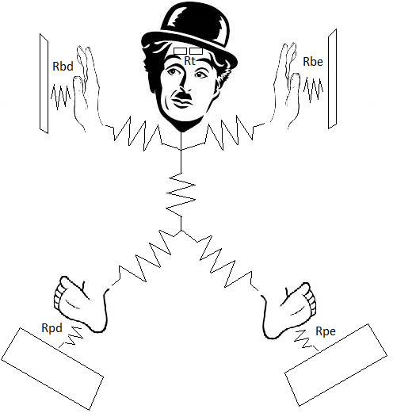

Figura 3: Resistências consideradas. Rbe e Rbd são as resistências de contato entre os eletrodos e as mãos. Rpe e Rbd são as resistências de contato entre os eletrodos e os pés. Rt é a resistência equivalente de contato entre a testa e ambos os eletrodos.

# Metodologia

* Revisão bibliográfica sobre neuropatia periférica e diabetes mellitus;
* Definição do projeto de dissertação;
* Teste dos princípios físicos para diagnóstico de neuropatia periférica;
* Definição da Metodologia (Métodos, Ferramentas, Softwares e Técnicas) a ser utilizada no desenvolvimento do embarcado;
* Desenvolvimento detalhado do hardware, para captação dos sinais de neuropatia a partir da resposta das glândulas de suor;
* Desenvolvimento do software, para processamento e amostragem dos dados;
* Realização de possíveis ajustes (hardware e software), se necessários, para obtenção do sistema final;
* Testes de validação da metodologia desenvolvida;
* Testes com indivíduos voluntários e pacientes com diabetes;
* Redação da dissertação para apresentação à Banca Examinadora;
* Redação de Artigos para Congressos e Periódicos relacionados à área em que se inclui tal projeto;
* Encaminhamento da dissertação e defesa.

# Cronograma

O trabalho já está sendo desenvolvido, por meio de revisão bibliográfica e no desenvolvimento de protótipos para comprovação dos fenômenos descritos. O período do trabalho é de Nov/14 a Dez/14, sendo que as atividades só serão computadas a partir de Fev/14 devido as disciplinas obrigatórias não terem sido concluídas.

|  |  |  |  |  |  |  |  |  |  |  |  |
| --- | --- | --- | --- | --- | --- | --- | --- | --- | --- | --- | --- |
| **Etapas** | **Fev** | **Mar** | **Abr** | **Mai** | **Jun** | **Jul** | **Ago** | **Set** | **Out** | **Nov** | **Dez** |
| *Revisão e atualização bibliográfica sobre o contexto do projeto* |  |  |  |  |  |  |  |  |  |  |  |
| *Montagem de protótipo para validação do conceito* |  |  |  |  |  |  |  |  |  |  |  |
| *Testes Preliminares* |  |  |  |  |  |  |  |  |  |  |  |
| *Integração com FPGA* |  |  |  |  |  |  |  |  |  |  |  |
| *Validação do equipamento* |  |  |  |  |  |  |  |  |  |  |  |
| *Aprovação no comitê de ética* |  |  |  |  |  |  |  |  |  |  |  |
| *Testes com pacientes* |  |  |  |  |  |  |  |  |  |  |  |
| *Escrita da dissertação* |  |  |  |  |  |  |  |  |  |  |  |
| *Publicações* |  |  |  |  |  |  |  |  |  |  |  |

# Referências

1. International Diabetes Federation. *"Diabetes surge hits every nation".* 2013
2. KHALFALLAH, K., AYOUB, H., CALVET J. H., NEVEU, X., BRUNSWICK, P., GRIVEAU, S., LAIR, V., CASSIR, M., BEDIOUI, F. *"Non invasive galvanic skin sensor for early diagnosis of sudomotor dysfunciton: Application to Diabetes"*. IEE SENSORS JOURNAL, v. 12, n. 3. 2012*.*
3. SCHWARZ, P., BRUNSWICK, P., CALVET, J.*"EZSCAN™ a new technology to detect diabetes risk".*The British Journal of Diabetes & Vascular Disease. 2011.
4. American Diabetes Assocition *"Diagnosis and Classification of Diabetes Mellitus". Diabetes Care. v. 37 sup. 1. 2014.*
5. CHIZMADZHEV, Y. A., INDENBOM, A. V, KUZMIN, P. I., GALICHENKO, S. V., WEAVER, J. C. POTTS, R. O. "*Electrical Properties of Skin at Moderate Voltages: Contribution of Appendageal Macropores".* BiophysicalJournal. v. 74. 1998.
6. SHENG, C., ZENG, W., HUANG, Q., DESLYPERE, J., WANG, J. *"Accuracyof a Novel Non-Invasivetechnology based EZSCAN system for thediagnosis of diabetes mellitus in Chinese".* Diabetology & Metabolic Syndrome. 2011.
7. *BRUNSWICK, P., MAYAUDON, H., ALBIN, V., LAIR, V., RINGUEDE, A., CASSIR, M. "Use of Ni electrodes chrono amperometry for improved diagnostics of diabetes and cardiac diseases " Conference of the IEEE EMBS. 2007*
8. *HUBERT, D., BRUNSWICK, P., CALVET, J., DUSSER, D., FAJAC, I. "Abnormal electrochemical skin conductance in cysticfibrosis".* JournalofCysticFibrosis. 2010.
9. *BIANCHI, C. "A sensor-based approach to safe trans-dermaliontophoresis" SAME conference. 2013.*
10. *SOLOMON, T., BOULTON, A. J. M., FREEMAN, R., HOROWITZ, M., KEMPLER, P., LAURIA, G., MALIK, R. A., SPALLONE, V., VINIK, A., BERNARDI, L., VALNSI, P. "Diabetic Neuropathies: Update on Definitions, Diagnostic Criteria, Estimation of Severity, and Treatments ". Diabetes Journal. 2010.*
11. GIBBONS, C. H, ILLIGENS, B. M., WANG N., FREEMAN, R. "*Quantification of sweat gland innervation: a clinical-pathologic correlation. Neurology"* 1479–1486, 2009.
12. AYOUB, H., LAIR, V., GRIVEAU, S., BRUNSWICK, P. B. "*Electrochemical Characterization of Stainless Steel as a New Electrode Material in a Medical Device for the Diagnosis of Sudomotor Dysfunction*". Electroanalysis, Vol.24 No.6, 2012.
13. VINIK, A. K., MASER, R. E., MITCHELLI B. D., FREEMAN. R., "*Diabetic Autonomic Neuropathy"* , Diabetes Care, Vol. 26, No.6, 2003.